Шавва Валентина Ивановна
Музыкальный руководитель высшей квалификационной категории
Государственное бюджетное дошкольное образовательное учреждение детский сад № 70 комбинированного вида Фрунзенского района Санкт-Петербурга
Телесная перкуссия: роль, место, значение на музыкальных занятиях при работе с детьми с нарушениями речи
Развитие музыкально-ритмических способностей у детей с речевыми нарушениями является очень важным направлением в деятельности музыкального руководителя. Кроме того, изменение окружающей жизни диктует необходимость выбирать средства развития ребенка, в основе которых лежат новые методы и технологии. Одной из таких коррекционно-развивающих форм работы является техника body percussion.
Работа в современном дошкольном образовательном учреждении требует от музыкального руководителя применения новых технологий, направленных на эффективное усвоение детьми содержания образовательных программ в условиях федерального государственного образовательного стандарта дошкольного образования, способствующих формированию человека современного общества. Изменение окружающей жизни диктует необходимость выбирать более эффективные средства развития и воспитания на основе современных методов и новых технологий.
Педагоги, работая с детьми с нарушениями речи, неизбежно сталкиваются с тем, что наряду с речевыми нарушениями у данной категории детей есть проблемы с координацией, общей и мелкой моторикой, восприятием, удерживанием внимания. Это обнаруживается как в повседневной жизни ребенка, так и в его музыкальной деятельности. Часто дети не слышат ритм, сильную долю, не могут воспроизвести простейшие ритмические формулы (как при игре на музыкальных инструментах, так и в процессе пения), а ведь именно ритм является «скелетом» слова. Именно поэтому развитию музыкально-ритмических способностей следует уделять особое внимание при работе с детьми с речевыми нарушениями.
Одним из средств развития музыкально-ритмических способностей (в доступной, понятной и интересной форме) является телесная перкуссия. На музыкальном занятии она может принимать самые разные формы, включаться во все традиционные виды музыкальной деятельности.
Телесная перкуссия, перкуссия тела или body percussion - искусство исполнения ритмов без использования музыкальных инструментов (в привычном значении этого слова);
это превращение своего тела в музыкальный инструмент, когда музыка и ритм создаются без каких-либо инструментов - лишь с помощью голоса, хлопков, притопов, щелчков, скользящих движений и т.д. Кажется невероятным то, какое количество ритмо-двигательных формул может освоить ребенок, «играя» в телесную перкуссию. С одной стороны, существует большое количество ритмических комбинаций, формул (как коротких, простых, так и сложных, составных), с другой – каждый из звучащих жестов можно исполнять разными способами.
Ритм – один из центральных основополагающих элементов музыки. Чувство ритма, по определению В.И. Петрушина, определяется как «умение слушателя воспринимать эмоциональную выразительность музыкального ритма и точно его воспроизводить в различных двигательных реакциях» (1). Кроме того, чувство музыкального ритма находит отражение в движении. Б.М. Теплов утверждает, что «подхватывать и репродуктировать музыкальный ритм можно только на основе ощущения ритма, т.е. на основании музыкального критерия, который опирается на моторику» (2). Поэтому на музыкальных занятиях важно проводить работу по развитию «живого», «дышащего», «эмоционально окрашенного» чувства ритма.
Телесная перкуссия – это мощное средство развития музыкально-ритмических способностей детей. С одной стороны, включение этого вида работы в структуру музыкального занятия позволяет осваивать различные ритмические формулы, с другой – все это происходит в движении, способствует развитию координации тела. Дети получают большой заряд позитива, радости, работая в этой технике. Казалось бы, дети так хорошо знают собственное тело, умеют хлопать, топать, шлепать, цокать язычком… Но как только начинается осознанный процесс работы в технике body percussion, в глазах детей сразу же читается неподдельный интерес, ребята совсем по-новому воспринимают свое тело, теперь они его рассматривают как самый настоящий музыкальный инструмент со своей богатой звуковой палитрой, со своими бесконечными музыкально-выразительными возможностями. Дети превращаются в исследователей и маленьких творцов.
Актуальность и практическая значимость применения телесной перкуссии заключается в том, что эта техника помогает ребенку не просто услышать, а прочувствовать ритм всем телом, ощутить его внутри себя, развивает навыки слушания и взаимодействия через ритмические композиции, улучшает умение детей импровизировать.
На музыкальных занятиях элементы техники body percussion могут включаться во все традиционные виды музыкальной деятельности.
1.Телесная перкуссия и музыкально-ритмические упражнения.
Исполнение ритмо-двигательных комбинаций уже само по себе является музыкально-ритмическим упражнением. Остается только найти такие формы включения этих заданий в структуру занятия, которые заинтересуют ребенка в этом виде работы. Так, можно предложить детям игру «Волшебное зеркало» (ведь это волшебный, сказочный предмет, который точно заинтересует детей). На начальном этапе обязательно следует провести с детьми беседу о том, что из себя представляет это зеркало, что оно может сделать, что можно увидеть с его помощью… (дети всегда с большим желанием делятся своими мыслями). После этого можно переходить к объяснению правил игры: есть «тот, кто «смотрит» в зеркало» (человек, задающий задание) и само «зеркало». Точнее, отражение смотрящегося (все остальные ребята). А «волшебство» зеркала заключается в том, что отражение появляется не в тот же момент, когда показано движение, а с небольшой временной задержкой. Это задание можно выполнять с музыкальным сопровождением (главное, чтобы в музыке четко прослушивались сильные доли, не было агогических изменений темпа (ускорений и замедлений), а можно и без него. В этом случае необходимо организовать поддержку движений словом (особенно на начальном этапе работы) (4). Это могут быть небольшие фразы («на-ша груп-па мо-ло-ДЕЦ», «О-чень ВЕ-се-ло жи-ВЁМ» и т.д.) или просто смешные сочетания слогов («ТУМ-па, па-па-ТУМ»). Кроме того, каждому определенному звучащему жесту можно дать свое слоговое обозначение:
Таблица 1. Слоговое сопровождение звучащих жестов
Слоговое сопровождение звучащих жестов
хлопки в ладоши | па, па-па
притопы ногами | тум, тум-тум
шлепки по бедрам | так, та-ка
шлепки (удары) по животу | бом, бим-бом
шлепки (удары) по плечам | бам, бим-бам
шлепки (удары) по груди | ток, то-ко
скользящее движение | вжух, сквищ, фью

2.Телесная перкуссия и слушание музыки.
Активное слушание музыки – это активное проживание музыки через действие. Танцуя под музыку, двигаясь под музыку, совершая различные манипуляции с предметами под музыку, ребенком создаются дополнительные связи между слуховыми областями мозга и отделами двигательной коры, зрительными анализаторами, префронтальной корой (зоной эмоционального восприятия, когнитивной деятельности, социального поведения) (3). Все это создает у ребенка определенные ассоциативные связи и отношение к музыкальному произведению, которые в будущем могут преобразоваться в эмоционально-ценностное отношение к музыке в целом. Именно поэтому большое внимание следует уделить отбору музыкального материала. Произведения должны быть доступны и понятны ребенку, интересны ему. По своему образно-художественному наполнению сочинения могут носить разный характер. Так, для пластических импровизаций, танцевальных зарисовок лучше сделать выбор в пользу произведений спокойного, плавного характера (в качестве вспомогательных предметов, позволяющих точнее прочувствовать всю «невесомость» звучащего музыкального материала, можно использовать ленточки, платочки, перышки и т.д.). Если же перед музыкальным руководителем стоит задача организовать детей ритмически, то следует отдать предпочтение произведениям с четкой ритмической основой (это не обязательно должна быть маршевая музыка – это может быть любое произведение, в котором хорошо ощущаются границы разделов формы, достаточно легко определяются структурные единицы, четко улавливается сильная доля (например, «Трепак» из балета «Щелкунчик» П.И. Чайковского, «Пиццикато» из балета «Сильвия» Л. Делиба и т.д.).
Включая телесную перкуссию в активное слушание музыки, педагог может прибегнуть к использованию ИКТ-технологий. Например, можно немного «переработать» игру «Волшебное зеркало» (которая была разобрана ранее). Отличие будет состоять в том, что теперь детям следует повторять жесты без временной задержки (как это было в первоначальном варианте игры) - музыкальная композиция сопровождается видеорядом, где в определенные моменты тот или иной персонаж «прыгает» на предмет – тогда следует хлопнуть, а если символ подсвечивается или мигает – в этот момент необходимо воспроизвести соответствующий звучащий жест (рисунок1).

Рисунок 1. Игра «Волшебное зеркало»
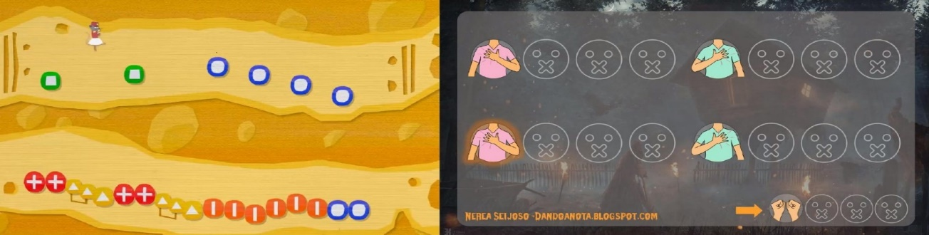

Конечно, детей необходимо заранее познакомить с системой условных обозначений (рисунок 2):

Рисунок 2. Система условных обозначений в телесной перкуссии
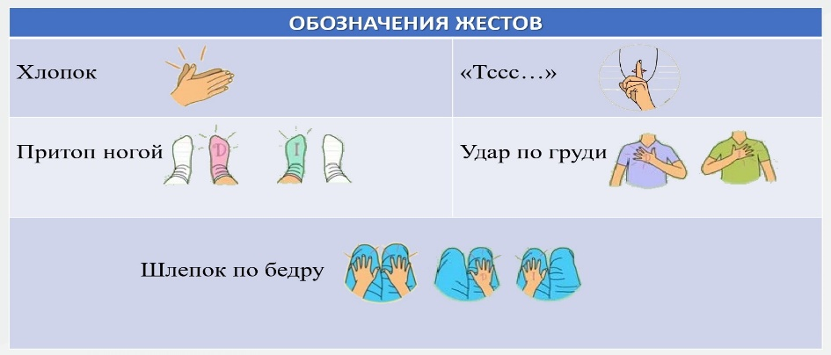

В процессе активного слушания музыки с применением элементов телесной перкуссии ребенок не только знакомится с классической музыкой и композиторами, но и незаметно для себя осваивает различные ритмические формулы, что благоприятно сказывается и на речевом развитии ребенка
Выполнение таких заданий требует от ребенка координации слуховых и зрительных ощущений с движением и речью (если присутствует подтекстовка или слоговая поддержка действий). В результате ребенок может одну и ту же ритмоформулу воспроизводить совершенно разными способами, сопровождая ее исполнение словами или слогами, что, безусловно, способствует речевому развитию ребенка.
3.Телесная перкуссия и игра на детских музыкальных инструментах.
Речь идет об игре на деревянных ложках, когда обе ложки находятся в одной руке исполнителя. Это сам по себе непростой прием игры на инструменте, требующий от ребенка умения верно его держать. Кроме того, исполнение подобного рода композиций требует от ребенка и хорошо развитой координации рук – во время игры ложки могут ударять по коленям, по ладони или внешней стороне кисти свободной руки, предплечьям и т.д.
Включение элементов телесной перкуссии в начальный этап изучения той или иной оркестровой композиции позволяет решить сразу несколько задач. Во-первых, дети, не отвлекаясь на инструмент, могут освоить само движение рук, саму связку, последовательность движений – вместо удара инструмента по части тела получится шлепок, хлопок, удар или скольжение. Во-вторых, работая над этим упражнением можно использовать всевозможные подтекстовки, что позволит ритмизовать действия, а также связать движение и слово. Когда сама последовательность будет разучена, координация налажена, можно попробовать исполнение с инструментом (ложками).

4.Телесная перкуссия и пение, песенное творчество.
Часто в процессе разучивания той или иной песни у детей с речевыми нарушениями возникают трудности, которые связаны не только с отсутствием в речи тех или иных звуков. Речь идет о трудностях, которые имеют отношение к ритмической стороне слова. В таких случаях многими педагогами широко применяются хлопки – ребенку предлагается прохлопать ритмический рисунок слова, фразы и т.д. Помимо хлопков можно использовать и шлепки, а сильную долю, ударный слог обозначить притопом.
5.Телесная перкуссия и танцевально-игровое, танцевальное творчество.
Большое количество самых разнообразных игр, которые педагог использует на музыкальном занятии (народные, хороводные, игры вопросно-ответного типа, речевые игры с движениями) сопровождается шлепками, притопами, хлопками, постукиваниями, похлопываниями. Таким образом, движение и речь объединяются в самом любимом виде деятельности детей – игре.
Использование элементов телесной перкуссии на музыкальных занятиях с детьми с нарушениями речи позволяет сделать рабочий процесс ярким, интересным, динамичным, а самое главное, полезным. Кроме того, применение техники body percussion способствует развитию чувства коллективизма, сплоченности у детей, развивает как индивидуальное, так и групповое чувство ритма, развивает навык импровизации, координацию тела ребенка.

Список источников:
- Петрушин В. И. Музыкальная психология: учебное пособие для студентов и преподавателей / В. И. Петрушин. - Москва: Академический проект; Гаудеамус, 2009. - 400 с.
- Теплов Б.М. Психология музыкальных способностей / Б. М. Теплов; Институт психологии. - Москва: Наука, 2003. - 378 с
- Активное слушание музыки у детей раннего возраста https://www.1urok.ru/categories/25/articles/40128
- Развитие музыкально – ритмических способностей у детей старшего дошкольного возраста с использованием эффективных инновационных методов (ритмо-техника Bоdy percussiоn) на музыкальных занятиях https://solncesvet.ru/opublikovannyie-materialyi/aktivnoe-slushanie-muzyki-u-detey-ranneg.3279767/

